
 | 3900系列基站  产品概述 | 
 | 华为技术有限公司

版权所有 © 华为技术有限公司 2013。 保留一切权利。
非经本公司书面许可，任何单位和个人不得擅自摘抄、复制本文档内容的部分或全部，并不得以任何形式传播。

商标声明
和其他华为商标均为华为技术有限公司的商标。
本文档提及的其他所有商标或注册商标，由各自的所有人拥有。

注意
您购买的产品、服务或特性等应受华为公司商业合同和条款的约束，本文档中描述的全部或部分产品、服务或特性可能不在您的购买或使用范围之内。除非合同另有约定，华为公司对本文档内容不做任何明示或默示的声明或保证。
由于产品版本升级或其他原因，本文档内容会不定期进行更新。除非另有约定，本文档仅作为使用指导，本文档中的所有陈述、信息和建议不构成任何明示或暗示的担保。

华为技术有限公司
地址： | 深圳市龙岗区坂田华为总部办公楼 邮编：518129
网址： | http://www.huawei.com
客户服务邮箱： | support@huawei.com
客户服务电话： | 4008302118

目 录
1 产品定位和特点 1
1.1 产品定位 1
1.2 产品特点 2
2 产品硬件架构 4
2.1 概述 4
2.2 基本模块 4
2.2.1 BBU3900 4
2.2.1.1 UMPT 5
2.2.1.2 LBBP 6
2.2.1.3 USCU 7
2.2.1.4 UFLP 9
2.2.1.5 USLP2 9
2.2.1.6 UPEU 10
2.2.1.7 UEIU 11
2.2.1.8 FAN 12
2.2.1.9 BBU3900单板配置 13
2.2.2 RFU 13
2.2.2.1外观 14
2.2.2.2物理接口 14
2.2.3 RRU3929 14
2.2.3.1外观 15
2.2.3.2物理接口 15
2.2.4 RRU3939 16
2.2.4.1外观 16
2.2.4.2物理接口 16
2.2.5 RRU3936 17
2.2.5.1外观 17
2.2.5.2物理接口 17
2.2.6 RRU3932 18
2.2.6.1外观 18
2.2.6.2物理接口 19
2.2.7 RRU3935 19
2.2.7.1外观 19
2.2.7.2物理接口 20
2.3 BTS3900 (Ver.D)机柜 20
2.4 DBS3900 21
2.4.1室外电源柜APM30H (Ver.D) 24
2.2.5 室外型电源柜TP48600A 25
2.2.6 室外传输柜TMC11H(Ver.D) 26
2.2.7 室外电池柜IBBS200D (Ver.D) 27
2.2.8 室外电池柜IBBS700D 28
2.2.9 室外电源柜OMB (Ver.C) 29
2.2.10 室内电源机框IMB03 30
2.2.11 室内开放式机架 31
2.2.12 室内集中安装架ICR（IFS06+IMB03） 31
3 基站逻辑架构 33
4 运维系统架构 35
5 技术指标 38
5.1 频段 38
5.2 模块容量 38
5.3 接收灵敏度 39
5.4 输出功率 39
5.5 整机容量 41
5.6 传输接口 42
5.7 电源 43
5.8 功耗 43
5.8.1 BTS3900功耗 43
5.8.2 DBS3900功耗 43
5.9 整机规格 44
5.10 环境指标 45
5.11 遵循标准 46
6 缩略语表 48

产品定位和特点

产品定位
在移动通信技术日新月异发展的今天，如何利用创新的技术优化无线网络的建网方式，如何融合多元技术，降低运营商的投资风险，助力构建面向未来的移动网络，无疑将成为运营商选择合作伙伴和网络建设投资的关注点。
3900系列基站，是华为秉承“基于客户需求持续创新”的理念，整合无线平台资源，融合多元技术，面向未来移动网络发展的基站产品解决方案。
3900系列基站采用了优化的硬件和系统设计，创新的功放和功耗管理等节能技术，可分别从温控节能和绿色新能源利用等方面帮助运营商实现“节能减排”，构建绿色通信网络。
3900系列基站的推出，将有效推动移动网络的发展，使之呈现出“融合、宽带、绿色、演进”的典型特征，帮助运营商更好地构筑面向未来的移动网络。
3900系列基站的功能模块与安装配套设备的革新设计与灵活组合，可形成产品形态的多样化，其产品形态如图1-1所示。
              - 产品形态
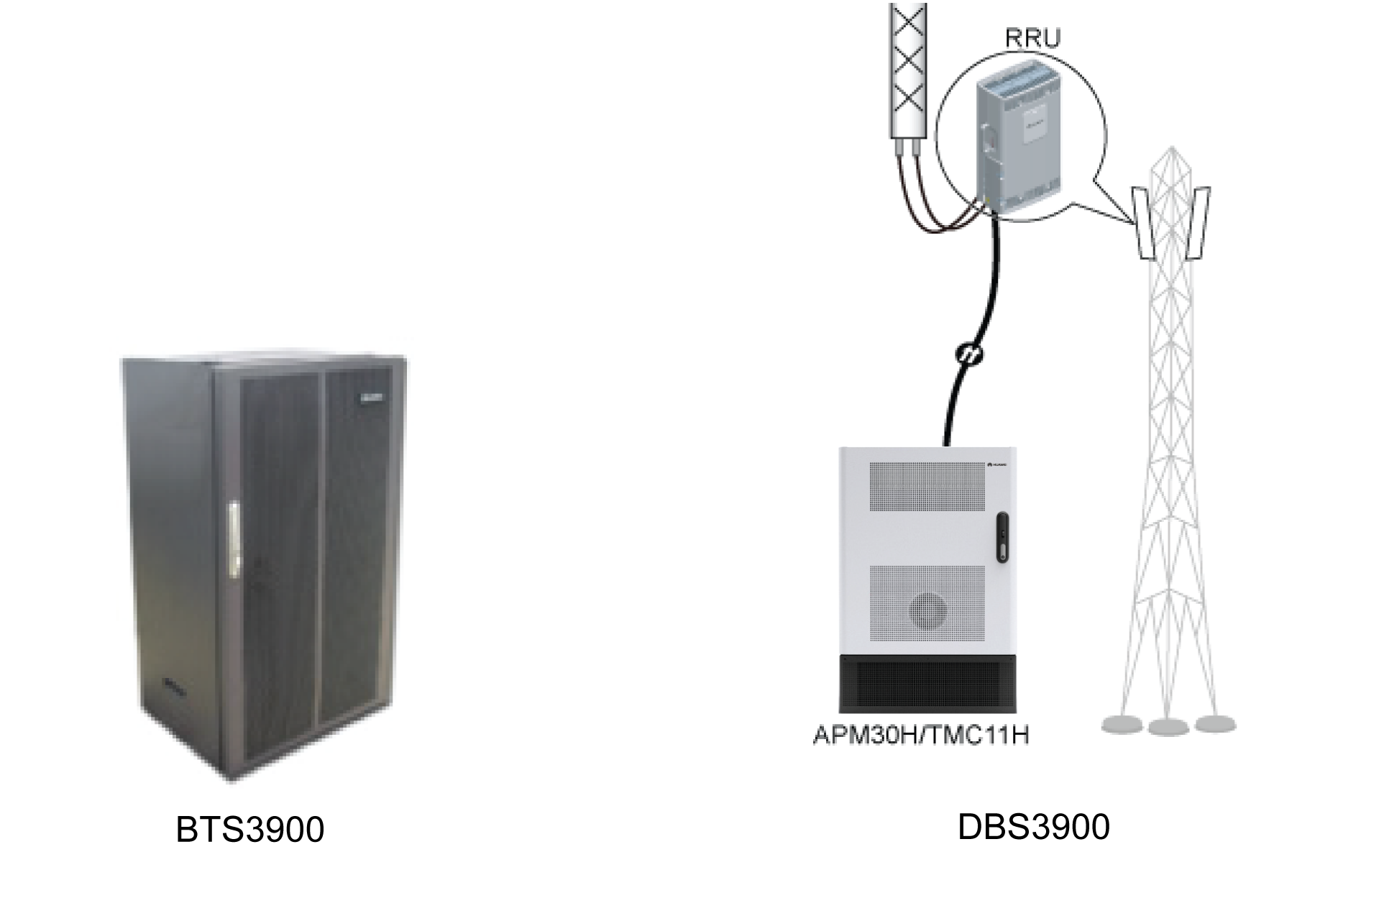

本文档只针对BTS3900、DBS3900进行介绍。

产品特点
3900系列基站采用了业界技术领先的多制式、多形态统一模块设计，适应各种安装场景，大大降低了运营商在站址获取、扩容、环保等方面的建网和运营成本。

融合演进
3900系列基站满足多制式应用，并支持从GSM→UMTS→LTE的演进。
- SRAN7.0及之前版本：BBU3900通过插入支持不同制式的工作单板，可实现GSM/UMTS/LTE任意两种制式共享一个BBU3900，还可以通过两个BBU支持GSM/UMTS/LTE三模应用。SRAN8.0版本支持GSM/UMTS/LTE三种制式共享一个BBU3900。
- 射频模块采用SDR (Software Defined Radio)技术，通过不同的软件配置，可以支持在GU、GL、UL双模制式下工作。SDR射频模块还可以与GSM/UMTS/LTE制式的射频模块混插在同一个机柜中，实现多频段多制式应用。

节能环保
小型化、模块化、创新的功放和功耗管理能减少机房、能源等资源的占用，是构建绿色通信网络的关键。除此之外，还有诸多节能减排的功能特性，如：
- 根据下行负载，射频通道软件控制关断，进行功放调压等。
- 根据基站工作时实际需要的功耗智能关断PSU。
- 智能温控风扇系统，室外机柜采用直通风散热方式，室外RRU模块采用自然散热。

节约投资
- 3900系列基站通过一套设备支持多种制式应用和GSM→UMTS→LTE的演进，同时提供种类丰富的射频模块，如支持MIMO的双发模块、支持大功率大配置的单发大功率模块等，满足不同场景的应用，极大的节约运营商的投资。
- 3900系列基站不同制式间可以实现传输共享，以减少传输投资；同时可以支持时钟共享，节省外部时钟源的设备投资。其中，SDR射频模块还可以支持天馈共享，节省天馈投资。
- 3900系列基站不同制式间共网管、共配套，降低综合投资，特别是可以大幅降低维护费用。安装配线简单，易于安装维护、易于扩容，减少运维人力投入。
- 支持GU/GL refarming，为GSM运营商向UMTS/LTE演进提供支撑，节约投资。

可靠性高
- 3900系列基站采用华为SingleBTS平台，硬件共享，成熟稳定。
- 支持完善的4Co特性（Co-RRM，Co-TRM，Co-OAM，Co-RNP&RNO），网络性能得到进一步提升。
- 支持传输备份，可通过配置备份路由的方式实现传输路径倒换，实现对高优先级业务的保护。
- 支持关键单板、电源模块的备份。

产品硬件架构

概述
3900系列基站产品形态为：宏基站、分布式基站、Micro基站和Pico基站，不同产品形态可以适用于不同场景，满足客户快速、低成本建网需要。3900系列基站采用通用化部件设计，不同形态的基站可由基本模块和不同机柜组合而成。
- 宏基站
- 室内型基站根据机柜容量和规格的不同：BTS3900，使用BTS3900 (Ver.D)机柜
- 分布式基站：DBS3900根据机柜容量和规格的不同，使用电源柜APM30H (Ver.D)、传输柜TMC11H (Ver.D)、电源柜OMB (Ver.C)、室外型电源柜TP48600A-H17B1(下文简称TP48600A)。
本文档只针对BTS3900、DBS3900基站进行介绍。

基本模块
3900系列基站采用模块化设计，由两种基本模块组成：基带控制单元BBU、射频模块（RFU、RRU、AAS）。基带控制单元与射频模块之间采用CPRI接口，通过光纤/电缆相连接，传输CPRI信号，以适应无线网络建设的要求。

BBU3900
BBU3900是基带控制单元，其主要功能包括：
- 集中管理整个基站系统，包括操作维护、信令处理和系统时钟。
- 提供基站与传输网络的物理接口，完成信息交互。
- 提供与OMC连接的维护通道。
- 完成上、下行数据基带处理功能，并提供与射频模块通信的CPRI接口。
- 提供和环境监控设备的通信接口，接收和转发来自环境监控设备的信号。
              - BBU3900 和 室外型BBU3900单板槽位示意图
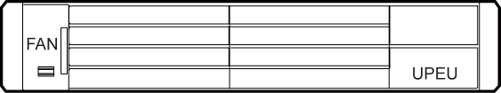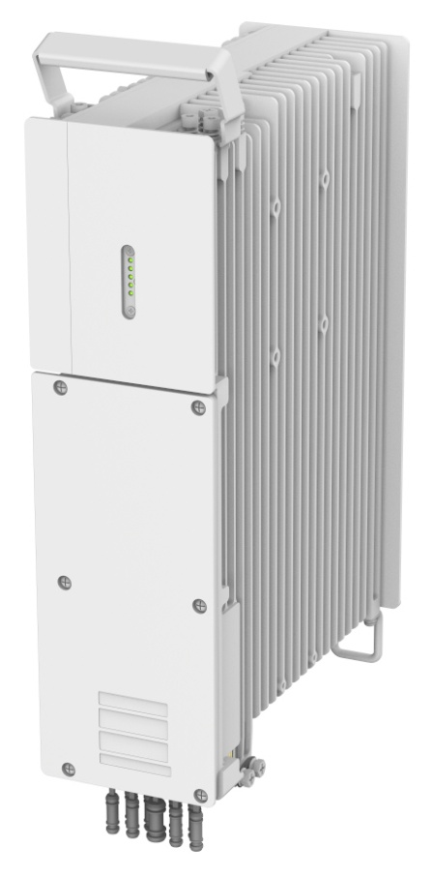

BBU3900单板包括：主控传输板：UMPT；基带处理板：LBBP；星卡时钟单元：USCU；防雷板：UELP、UFLP、USLP2；电源模块：UPEU；环境接口板：UEIU；风扇模块：FAN

UMPT
UMPT (Universal Main Processing & Transmission unit)为通用主控传输单元。

面板
UMPTb2面板如图2-1所示。
              - UMPTb2面板
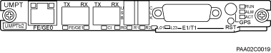

功能
UMPT主要功能包括：
- 完成配置管理、设备管理、性能监视、信令处理、无线资源管理、主备切换等OM功能。
- 提供基准时钟、传输接口以及与OMC (LMT或M2000)连接的维护通道。
- 与UCIU单板互联，提供BBU3900间互联功能，传递控制数据、传输数据和时钟信号。

接口
UMPT单板接口如表2-1所示。
                - UMPT单板接口
面板标识 | 连接器类型 | 接口数量 | 说明
FE/GE0 | RJ45 | 1 | FE/GE电接口
FE/GE1 | SFP | 1 | FE/GE光接口
CI | SFP | 1 | 用于与UCIU级联的接口
USB | USB | 1 | 用于软件加载、调试
CLK | USB | 1 | 用于传输时钟信号
E1/T1 | DB26母型 | 1 | 支持4路E1/T1信号的输入、输出
GPS | SMA | 1 | - UMPTa1、UMPTa2、UMPTb1上GPS接口预留  - UMPTa6、UMPTb2上GPS接口用于传输天线接收的射频信息给星卡
RST | - | 1 | 复位按钮

LBBP
LBBP (LTE BaseBand Processing unit)是LTE基带处理板，包括LBBPd1和LBBPd3

面板
LBBPd1和LBBPd3的面板相同，如图2-1所示。
              - LBBPd1和LBBPd3面板
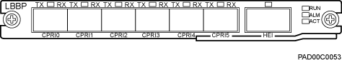

功能
LBBP主要功能包括：
- 提供与射频模块的CPRI接口。
- 完成上下行数据的基带处理功能。

接口
LBBPd1和LBBPd3单板接口如表2-1所示。
                - LBBPd1和LBBPd3单板接口
面板标识 | 连接器类型 | 接口数量 | 说明
CPRI0~CPRI5 | SFP母型 | 6 | BBU3900与射频模块互连的数据传输接口，支持光、电传输信号的输入、输出
HEI | QSFP | 1 | 预留

USCU
USCU (Universal Satellite card and Clock Unit)是通用星卡时钟单元，包括USCUb11、USCUb12、USCUb21。

面板
USCUb11、USCUb12面板如图2-1所示。
              - USCUb11、USCUb12面板
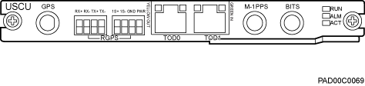

USCUb21面板如图2-2所示。
              - USCUb21面板
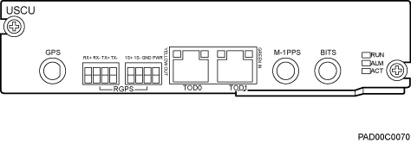

功能
USCU主要功能包括：
- USCUb11提供与外界RGPS和BITS设备的接口，不支持GPS。
- USCUb12实现时间同步或从传输获取准确时钟，不支持RGPS。
- USCUb21支持GPS、GLONASS，提供与BITS设备、TOD输入的接口，不支持RGPS。

接口
USCUb11、USCUb12和USCUb21单板的接口相同，如表2-1所示。
                - USCUb11、USCUb12和USCUb21单板接口
面板标识 | 连接器类型 | 接口数量 | 说明
GPS | SMA同轴 | 1 | USCUb12和USCUb21的GPS接口用于接收GPS信号  USCUb11上GPS接口预留，无法接收GPS信号
RGPS | PCB焊接型接线端子 | 1 | USCUb11上RGPS接口用于接收RGPS信号  USCUb12和USCUb21上RGPS接口预留，无法接收RGPS信号
TOD0 | RJ45 | 1 | 接收或发送1PPS+TOD信号
TOD1 | RJ45 | 1 | 接收或发送1PPS+TOD信号，接收M1000的TOD信号
M-1PPS | SMA同轴 | 1 | 接收M1000的1PPS信号
BITS | SMA同轴 | 1 | 外接BITS时钟，支持2.048M和10M时钟参考源自适应输入

UFLP
UFLP (Universal FE Lightning Protection unit)， UFLPb为通用FE/GE防雷单元.。

面板
UFLPb面板如图2-1所示。
              - UFLPb面板
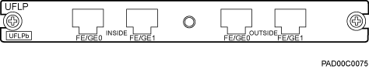

功能
UFLP主要功能包括：
- UFLPb：支持2路FE/GE信号的防雷功能。

接口
UFLPb单板接口如表2-1所示。
                - UFLPb单板接口
面板标识 |  | 连接器类型 | 接口数量 | 说明
INSIDE | FE/GE0、FE/GE1 | RJ45 | 2 | 连接基站传输单板
OUTSIDE | FE/GE 0、FE/GE1 | RJ45 | 2 | 连接外部传输设备

USLP2
USLP2 (Universal Signal Lightning Protection unit 2)为干接点防雷单元。

面板
USLP2面板如图2-1所示。
              - USLP2面板
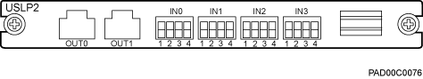

功能
USLP2提供监控信号的防雷功能。

接口
USLP2单板接口如表2-1所示。
                - USLP2单板接口
面板标识 | 连接器类型 | 接口数量 | 说明
IN0、IN1、IN2、IN3 | 4-pin | 4 | 输入接口，连接自定义告警设备
OUT0、OUT1 | RJ45 | 2 | 输出接口，连接机柜内UPEU或UEIU的EXT-ALM接口

UPEU
UPEU (Universal Power and Environment Interface Unit)是BBU3900的电源模块。

面板
UPEUc面板如图2-1所示。
              - UPEUc面板
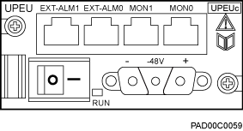

功能
UPEU主要功能包括：
- UPEUc将-48V DC输入电源转换为+12V直流电源。一块UPEUc输出功率为360W，两块UPEUc可以提供650W供电能力。

接口
UPEU单板的接口如表2-1所示。
                - UPEU单板接口
面板标识 | 连接器类型 | 接口数量 | 说明
UPEUa：-48V  UPEUb：+24V | 7W2 | 1 | +24V DC或-48V DC电源输入
UPEUc：-48V  UPEUd：-48V | 3V3 | 1 | -48V DC电源输入
EXT-ALM0 | RJ45 | 1 | 0～3号开关量信号输入端口
EXT-ALM1 | RJ45 | 1 | 4～7号开关量信号输入端口
MON0 | RJ45 | 1 | 0号RS485信号输入端口
MON1 | RJ45 | 1 | 1号RS485信号输入端口

UEIU
UEIU (Universal Environment Interface Unit)是BBU3900的环境接口板，主要用于将环境监控设备信息和告警信息传输给主控板。

面板
UEIU面板如图2-1所示。
              - UEIU面板
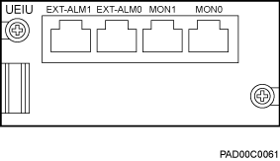

功能
UEIU主要功能包括：
- 提供2路RS485信号接口。
- 提供8路开关量信号接口，开关量输入只支持干接点和OC输入。
- 将环境监控设备信息和告警信息传输给主控板。

接口
UEIU单板接口如表2-1所示。
                - UEIU单板接口
面板标识 | 连接器类型 | 接口数量 | 说明
EXT-ALM0 | RJ45 | 1 | 0～3号开关量信号输入端口
EXT-ALM1 | RJ45 | 1 | 4～7号开关量信号输入端口
MON0 | RJ45 | 1 | 0号RS485信号输入端口
MON1 | RJ45 | 1 | 1号RS485信号输入端口

FAN
FAN是BBU3900的风扇模块。

面板
FANc面板如图2-1所示。
              - FANc面板
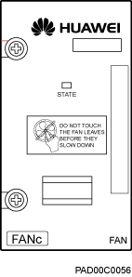

功能
FAN主要用于风扇的转速控制及风扇板的温度检测，上报风扇和风扇板的状态，并为BBU提供散热功能。

BBU3900单板配置
BBU3900工作在LTE制式时的单板典型配置如Error: Reference source not found所示。
              - BBU3900（LTE）单板典型配置
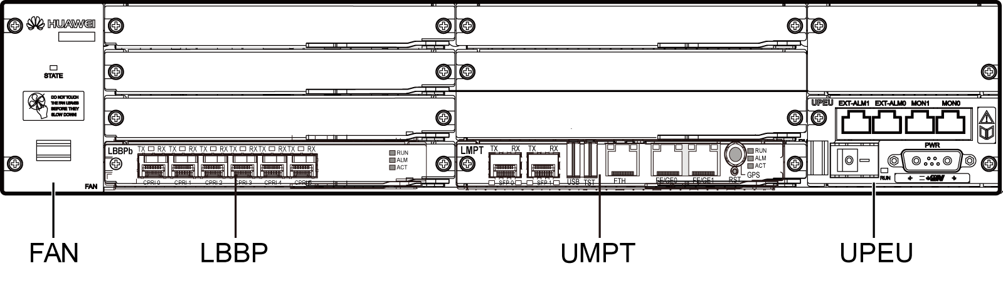

RFU
MRFU主要完成基带信号和射频信号的调制解调、数据处理、合分路等功能。MRFU采用SDR(Software Defined Radio)技术，通过不同的软件配置可以支持在GU、GL双模制式下工作。
MRFU采用创新设计，模块具备双发双收的射频能力，进一步提升了输出功率和载波容量。

2.2.2.1外观
MRFUd和MRFUe外观如图2-1所示。
              - RFU外观

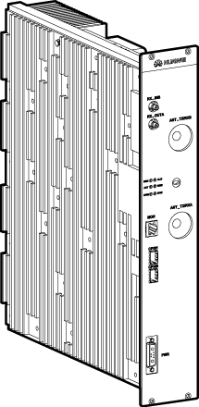

2.2.2.2物理接口
MRFUd和MRFUe物理接口如表2-1所示。
                - MRFU物理接口
接口类型 | 连接器类型 | 数量 | 说明
射频接口 | DIN | 2 | 用于连接天馈系统
射频接收信号互联接口 | QMA母型 | 2 | 用于射频模块互联
CPRI接口 | SFP母型 | 2 | 用于连接BBU3900
电源接口 | 3V3 | 1 | 用于-48V电源输入
监控接口 | RJ45 | 1 | 监控和维护接口

BBU3900与MRFU之间采用CPRI接口，通过光纤/电缆相连接，传输CPRI信号。

RRU3929
RRU3929为室外型射频拉远单元，是分布式基站的射频部分，可靠近天线安装，通过电源柜提供电源输入。RRU3929主要完成基带信号和射频信号的调制解调、数据处理、合分路等功能。RRU3929采用SDR(Software Defined Radio)技术，通过不同的软件配置可以同时支持GU、GL双模工作。
RRU3929采用创新设计，模块具备双发双收的射频能力，进一步提升了输出功率和载波容量。

2.2.3.1外观
RRU3929外观如图2-1所示。
              - RRU3929外观
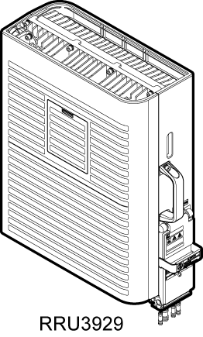

2.2.3.2物理接口
RRU采用模块化结构，对外接口分布在模块底部和配线腔中。
                - RRU3929物理接口
接口类型 | 连接器类型 | 数量 | 说明
射频接口 | DIN | 2 | 用于连接天馈系统
射频互联接口 | DB2W2 | 1 | 用于射频模块互联
CPRI接口 | DLC | 2 | 用于连接BBU3900
电源接口 | 快速安装型母端(压接型) | 1 | 用于-48V电源输入
RET接口 | DB9 | 1 | 用于连接RCU
告警接口 | DB15 | 1 | 用于引入外部设备的告警信号

BBU3900与RRU3929之间采用CPRI接口，通过光纤/电缆相连接，传输CPRI信号。

RRU3939
RRU3939为室外型射频拉远单元，是分布式基站的射频部分，可靠近天线安装，通过电源柜提供电源输入。RRU3939主要完成基带信号和射频信号的调制解调、数据处理、合分路等功能。RRU3939采用SDR(Software Defined Radio)技术，通过不同的软件配置可以同时支持GL双模工作。
RRU3939采用创新设计，模块具备双发双收的射频能力，进一步提升了输出功率和载波容量。

2.2.4.1外观
RRU3939外观如2.2.3 图2-15所示。
              - RRU3939外观
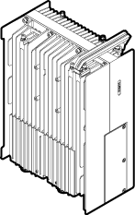

2.2.4.2物理接口
RRU采用模块化结构，对外接口分布在模块底部和配线腔中。
                - RRU3939物理接口
接口类型 | 连接器类型 | 数量 | 说明
射频接口 | DIN | 2 | 用于连接天馈系统
CPRI接口 | DLC | 2 | 用于连接BBU3900
电源接口 | 快速安装型母端(压接型) | 1 | 用于-48V电源输入
RET接口 | DB9 | 1 | 用于连接RCU
告警接口 | DB15 | 1 | 用于引入外部设备的告警信号

2.2.7 RRU3935
RRU3935为室外型射频拉远单元，是分布式基站的射频部分，可靠近天线安装。RRU3935主要完成基带信号和射频信号的调制解调、数据处理、合分路等功能。RRU3935采用SDR(Software Defined Radio)技术，通过不同的软件配置可以支持在GU、GL双模制式下工作。
RRU3935模块软件为SRAN8.0版本，该射频模块软件版本对于MBTS、MBSC和OSS配套网元向前兼容N-1和N-2版本，因此RRU3935模块可在产品SRAN6.0、SRAN7.0和SRAN8.0版本下使用，以上三个产品版本中均包含RRU3935模块软件组件。RRU3935模块在这三个产品版本下使用，对产品KPI指标无影响。

2.2.7.1外观
RRU3935外观如2.2.3 图2-1所示。
              - RRU3935外观
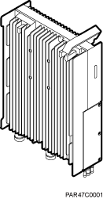

2.2.7.2物理接口
RRU采用模块化结构，对外接口分布在模块底部和配线腔中。
                - RRU3935物理接口
接口类型 | 连接器类型 | 数量 | 说明
射频接口 | DIN | 2 | 用于连接天馈系统
射频互联接口 | DB2W2 | 1 | 用于射频模块互联
CPRI接口 | DLC | 2 | 用于连接BBU3900
电源接口 | 快速安装型母端(压接型) | 1 | 用于-48V电源输入
RET接口 | DB9 | 1 | 用于连接RCU
告警接口 | DB15 | 1 | 用于引入外部设备的告警信号

2.3 BTS3900 (Ver.D)机柜
BTS3900(Ver.D)机柜用于室内宏基站，具有容量大、扩展性好、占用空间小等优点。
BTS3900 (Ver.D)机柜支持-48V DC和AC电源输入。以-48V DC电源输入为例介绍BTS3900 (Ver.D)机柜结构， AC电源输入的机柜结构与-48V DC机柜相同，仅电源模块配置不同。
BTS3900 (Ver.D)机柜（-48V DC）内部结构图2-3所示。
              - BTS3900 (Ver.D)机柜（-48V DC）
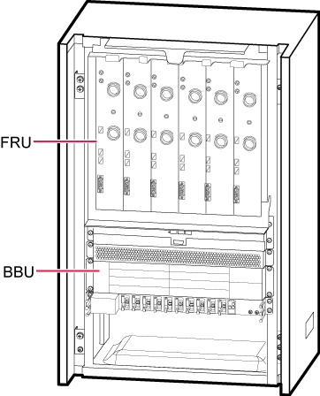

BTS3900 (Ver.D)单机柜（单制式）典型配置如表2-1所示。
                - BTS3900 (Ver.D)单机柜（单制式）典型配置
 | 典型配置 | 模块 | 每载波输出功率
LTE | 3x20MHz (MIMO) | 6 MRFU/3 MRFUd | 80W (2x40W)/120W (2x60W)

上述所有配置基于每小区使用1副双极化天线。

2.4 DBS3900
分布式基站DBS3900定位于解决运营商获取站址的困难，方便网络规划和优化，加快网络建设速度，降低对人力、电力、空间等资源的占用，降低TCO (Total Cost of Ownership)，从而快速经济地建设一个高质量的GSM/UMTS/LTE网络。
DBS3900由BBU3900和RRU组成。BBU3900占用空间小、易于安装、功耗低，便于与现有站点共存；而RRU体积小、重量轻，可以靠近天线安装，减少馈线损耗，提高系统覆盖能力。
- DBS3900典型安装场景1：对于DBS3900室外站点，当站址提供交流电源输入时，配置APM (Ver.D)电源柜；当站址提供-48V直流电源输入时，配置TMC11H (Ver.D)机柜，具体场景如图2-4所示。
              - DBS3900典型安装场景1
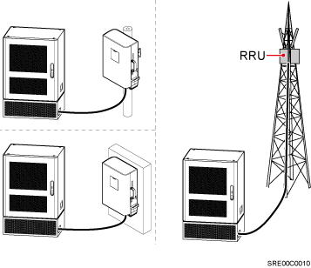

- DBS3900典型安装场景2：对于DBS3900室外站点，如果站址要求0footprint，当站址提供交流电源输入时，配置OMB (Ver.C)AC电源柜；当站址提供-48V直流电源输入时，配置OMB(Ver.C) DC机柜。具体场景如图2-5所示。
              - DBS3900典型安装场景2
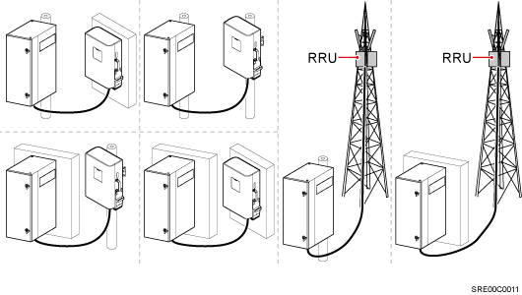

- DBS3900典型安装场景3：对于DBS3900室内站点，RRU拉远，BBU和配电单元在室内挂墙安装时，可以用IMB03。具体场景如图2-6所示。对于DBS3900室内站点，当要求RRU集中安装时，可以采用L型立架安装方式。具体场景如图2-6所示。
              - DBS3900典型安装场景3
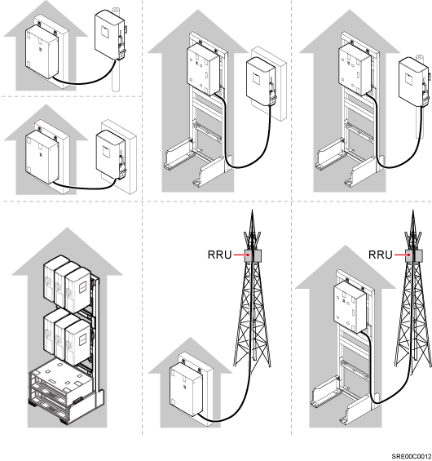

- DBS3900典型安装场景4：对于DBS3900室内站点，RRU拉远，BBU和配电单元在室内落地安装时，可以用19inch开放式机架。具体场景如图2-7所示。
              - DBS3900典型安装场景4
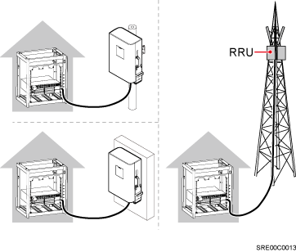

当RRU需要在室外地面集中安装时，可采用OPS-06解决方案。
当RRU和BBU之间距离较远时，如果对备电没有要求，可以采用AC RRU解决方案。AC RRU从客户提供的AC配电界面上取电，AC RRU安装在室外时还需选配SPD（交流防雷器），1个AC RRU配套1个SPD。

2.4.1室外电源柜APM30H (Ver.D)
经过电源转换，APM (Ver.D)可以为DBS3900供电，并为BBU3900和其它用户设备提供安装空间。APM (Ver.D)体积小、重量轻，通过热交换器和内外循环风扇进行散热。APM30H (Ver.D)内部结构如图2-8所示。

              - APM30H (Ver.D)
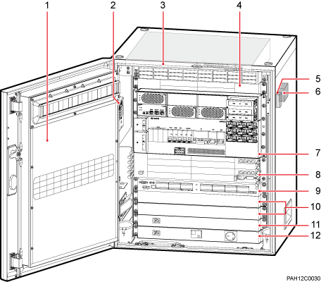

(1) 外循环散热组件 | (2) 分线盒 | (3) 风扇盒
(4) SLPU | (5) 门磁传感器 | (6) 电子标签单元
(7) EPU插框 | (8) BBU3900 | (9) EMUA
(10) 假模块 | (11) 交流加热盒 | (12) 维护插座

室外型电源柜TP48600A
TP48600A为DBS3900供电，并为BBU3900和其它用户设备提供安装空间。TP48600A内部结构如图2-1所示。
              - TP48600A
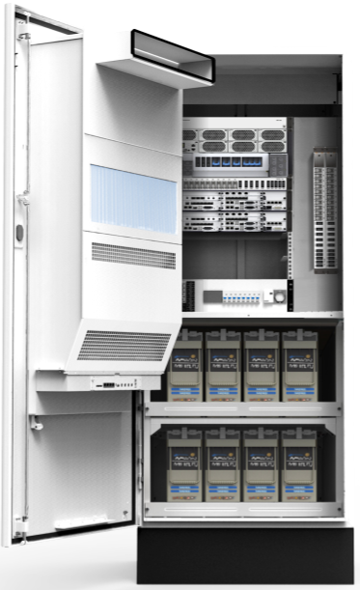

室外传输柜TMC11H(Ver.D)
TMC11H (Ver.D)应用于室外环境，具有体积小、易搬运等优点，通过热交换器进行散热。当站址采用-48V直流电源输入或用户需要更多的传输空间时，可以选配TMC11H (Ver.D)。
TMC11H (Ver.D)内部结构如Error: Reference source not found所示。
- 当TMC11H (Ver.D)仅提供传输空间时，如图2-1中“A”所示。
- 当TMC11H (Ver.D)内置BBU3900，站址采用-48V DC电源输入时，如图2-1中“B”所示。
              - TMC11H (Ver.D) 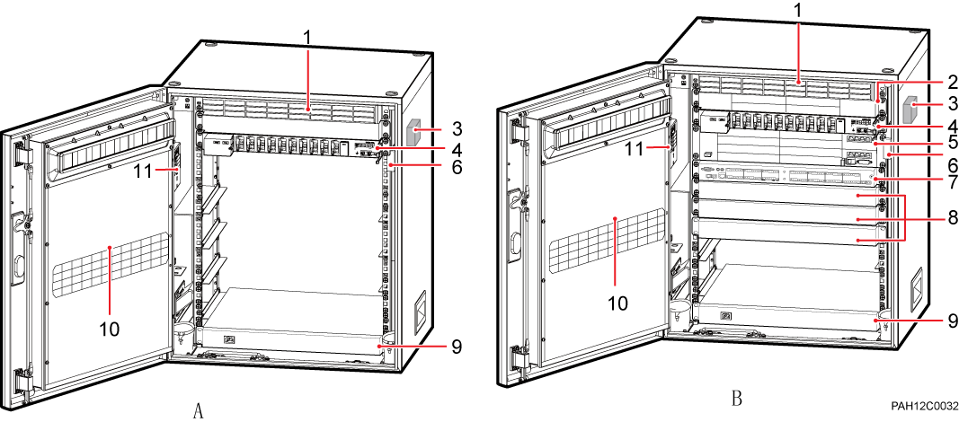

(1) 风扇盒 | (2) SLPU | (3) 电子标签单元
(4) DCDU-12C  (7) EMUA  (10) 外循环散热组件 | (5) BBU3900  (8) 假模块  (11) 分线盒 | (6) 门磁传感器  (9) 交流加热盒

室外电池柜IBBS200D (Ver.D)
当用户有长时间备电需求时，可以选配电池柜IBBS200D (Ver.D)。可应用于室外环境，具有体积小、易搬运等优点。
电池柜柜中可以选配BAU 02D，用于蓄电池在位检测。当蓄电池不在位时上报告警，防止蓄电池被盗。
通过内置蓄电池组， IBBS200D (Ver.D)最大支持2机柜共368Ah的直流电源备电。
IBBS200D (Ver.D)内部结构如Error: Reference source not found所示。
              - IBBS200D (Ver.D)
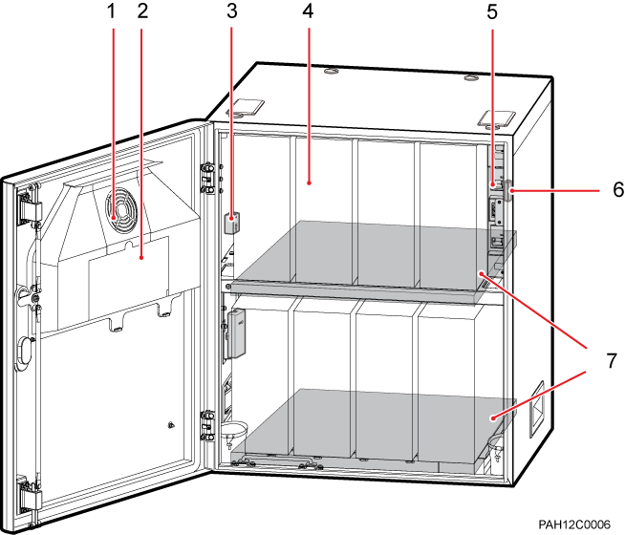

(1) 风扇安装件 | (2) CMUEA单板 | (3) 电子标签单元
(4) 蓄电池  (7) 加热膜 | (5) 配电盒  - | (6) 门磁传感器  -

室外电池柜IBBS700D
IBBS700D可应用于室外环境，当用户有长时间备电需求时，可以选配。IBBS700D采用直通风散热方式。
通过内置蓄电池组，IBBS700D最大支持单柜600Ah的直流备电能力。
电池柜柜中可以选配BAU 02D，用于蓄电池在位检测。当蓄电池不在位时上报告警，防止蓄电池被盗。
IBBS700D内部结构如图2-1所示。
              - IBBS700D
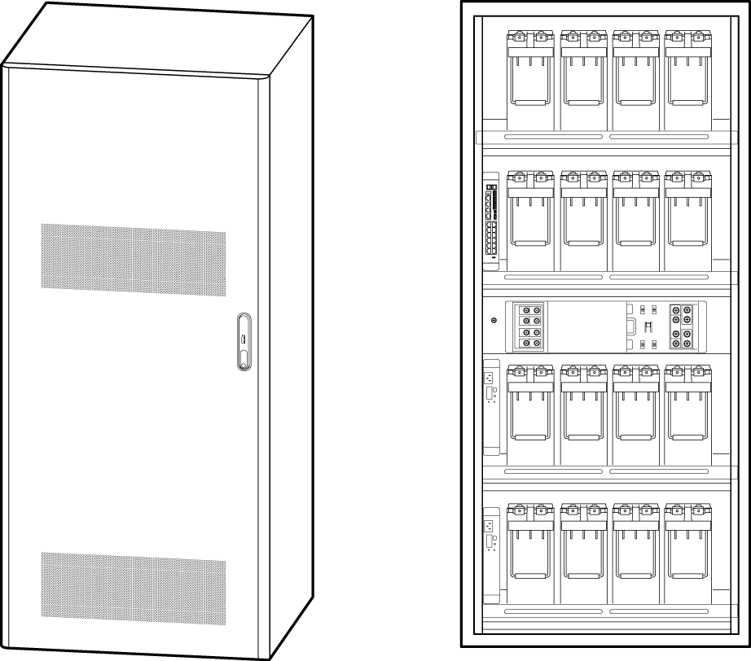

室外电源柜OMB (Ver.C)
OMB (Ver.C)可以为DBS3900供电，并为BBU3900和其它用户设备提供安装空间。
OMB (Ver.C)机柜支持交流和直流两种电源配置。
              - OMB (Ver.C) AC机柜
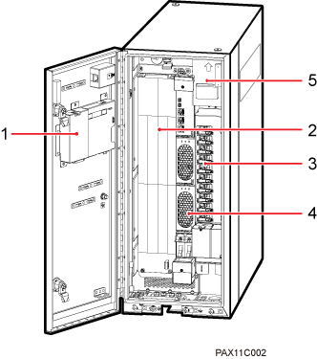

(1) HEUB | (2) BBU3900 | (3) 直流配电盒
(4) 交流电源系统 | (5) 交流防雷器
              - OMB (Ver.C) DC机柜
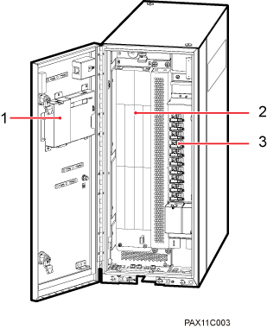

(1) HEUB | (2) BBU3900 | (3) 直流配电盒

室内电源机框IMB03
IMB03内置BBU和其他用户设备，支持交流或直流电源输入，提供3U安装空间，支持侧面挂墙安装、室内落地支架底部水平安装、旗式挂墙安装、H架侧面安装。机柜配置如图2-1所示。
              - IMB03机柜
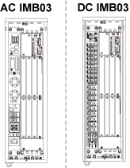

室内开放式机架
室内开放式机架主要用于室内分布式场景，支持落地安装和机架自堆叠安装。提供10U标准的19英寸安装空间，用于放置BBU3900、DCDU-03B/DCDU-11B、EPS4815等19英寸标准大小设备。室内开放式机架如图2-1所示。
              - 室内开放式机架
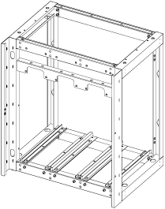

室内集中安装架ICR（IFS06+IMB03）
对于DBS3900室内站点，当要求RRU集中安装时，可以采用室内集中安装架安装方式。室内集中安装架支持落地安装，机架底部提供3U+3U安装空间，机架上部最多支持6 个DC RRU旗式安装、最多支持2个AC RRU平面安装。室内集中安装架如图2-1所示。
              - 室内集中安装架
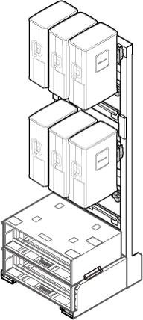

基站逻辑架构
从3900系列基站内部实现视角，基站由控制子系统、传输子系统、基带子系统、射频子系统、时钟子系统、电源环境监控子系统构成，其内部系统结构如图3-1所示。
              - 3900系列基站逻辑结构图
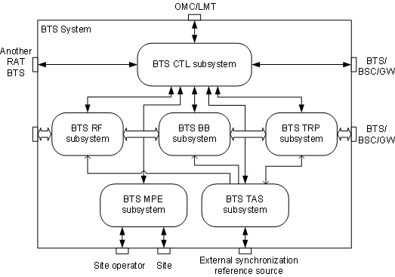

- 控制子系统（BTS CTL subsystem）：完成基站内部资源的控制和管理功能。提供基站与OMC的管理面接口、基站与其他网元的控制面接口、多模基站内公共设备控制协商接口。
- 传输子系统（BTS TRP subsystem）：完成传输网络和基站内部数据转发功能。提供基站与传输网络的物理接口、基站与其他网元的用户面接口。
- 基带子系统（BTS BB subsystem）：完成上下行基带数据处理功能。
- 射频子系统（BTS RF subsystem）：完成无线信号的收发处理功能。提供基站与天馈系统的接口。
- 时钟子系统（BTS TAS subsystem）：完成基站时钟同步功能。提供基站与外部时钟源的接口。
- 电源环境监控子系统（BTS MPE subsystem）：完成基站供电、散热、环境监控功能。提供基站与站点设备的接口。

运维系统架构
3900系列基站提供基于MML (Man Machine Language)和GUI (Graphic User Interface)相结合的操作维护系统，提供与硬件无关的通用操作维护机制，多方面考虑客户在设备运行和维护方面的需求，为客户提供强大的设备操作维护功能。
SRAN7.0及之前版本的3900系列基站运维系统提供多种操作平台，包括GBTS SMT、BSC LMT、NodeB LMT、eNodeB LMT和M2000，实现基站的近端和远端维护，如图4-1所示。
              - 3900系列基站运维系统 (SRAN7.0及之前版本)
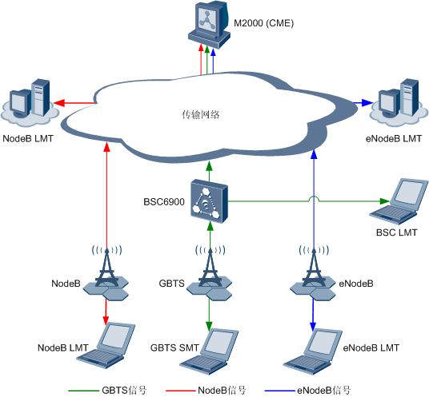

- GBTS SMT：本地维护终端，用于维护单个基站。维护人员可以在近端通过网线直连基站维护网口进行维护操作。
- BSC LMT：BSC近端维护终端，维护人员可以在远端通过维护通道集中维护多个基站。
- NodeB LMT：本地维护终端，用于维护单个基站。维护人员可以在近端通过网线直接连接基站维护网口进行维护操作，也可以远程通过维护通道连接到基站进行维护操作。
- eNodeB LMT：本地维护终端，用于维护单个基站。维护人员可以在近端通过网线直接连接基站维护网口进行维护操作，也可以远程通过维护通道连接到基站进行维护操作。
- M2000：华为集中操作维护系统，可以远程集中维护多个基站，提供数据配置 (CME)、告警监控、性能监控、软件升级、存量管理等功能。
SRAN8.0及后续版本 3900系列SRAN基站操作维护系统提供两种操作平台，包括SRAN LMT和M2000，实现共主控基站的近端和远端维护，如图4-2所示。
              - 3900系列SRAN基站运维系统 (SRAN8.0及后续版本)
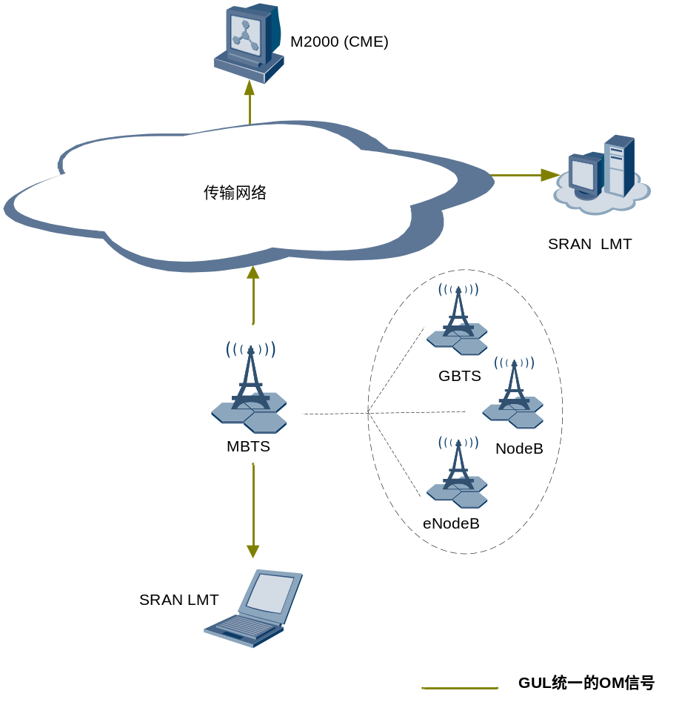

- SRAN LMT：本地维护终端，用于配置和维护GSM/UMTS/LTE的基站业务。维护人员可以在近端通过网线直接连接基站维护网口进行维护操作，也可以远程通过维护通道连接到基站进行维护操作。
- M2000：华为集中操作维护系统，可以远程集中维护多个基站，提供数据配置 (CME)、告警监控、性能监控、软件升级、存量管理等功能。

技术指标

频段
                - 频段
射频模块 | 频段（MHz） | 接收频段（MHz） | 发射频段（MHz）
MRFUd | 1800 | 1710～1755 | 1805～1850
MRFUd | 1800 | 1730～1785 | 1825～1875
MRFUe | 1800 | 1710～1785 | 1805～1880
RRU3929 | 1800 | 1710～1785 | 1805～1880
RRU3939 | 1800 | 1730~1785 | 1825~1875
RRU3936 | 1800 | 1730~1785 | 1825~1875
RRU3932 | 1800 | 1730~1785 | 1825~1875
RRU3935 | 1800 | 1730~1785 | 1825~1875

模块容量
                - 单制式容量
射频模块 | 制式 | 容量
MRFUd | LTE | 每个支持2载波，LTE带宽为1.4/3/5/10/15/20MHz。
MRFUe | LTE | 每个支持2载波，LTE带宽为1.4/3/5/10/15/20MHz。
RRU3929 | LTE | 每个支持2载波，LTE带宽为1.4/3/5/10/15/20MHz。
RRU3939 | LTE | 每个支持2载波，LTE带宽为1.4/3/5/10/15/20MHz。
RRU3936 | LTE | 每个支持2载波，LTE带宽为1.4/3/5/10/15/20MHz。
RRU3932 | LTE | 每个支持2载波，LTE带宽为1.4/3/5/10/15/20MHz。
RRU3935 | LTE | 每个支持2载波，LTE带宽为1.4/3/5/10/15/20MHz。

接收灵敏度
                - 接收灵敏度
射频模块 | 制式 | 频段（MHz） | 单天线接收灵敏度(dBm) | 双天线接收灵敏度(dBm) | 四天线接收灵敏度(dBm)
MRFUd | LTE | 1800 | -106.7 | -109.4 | -112.1
MRFUe | LTE | 1800 | -106.7 | -109.4 | -112.1
RRU3929 | LTE | 1800 | -106.7 | -109.4 | -112.1
RRU3939 | LTE | 1800 | -106.7 | -109.4 | -112.1
RRU3936 | LTE | 1800 | -106.7 | -109.4 | -112.1
RRU3932 | LTE | 1800 | -106.7 | -109.4 | -112.1
RRU3935 | LTE | 1800 | -106.7 | -109.4 | -112.1
LTE的接收灵敏度是依据3GPP TS 36.104建议的测试方法，基于5MHz带宽，FRC A1-3 in Annex A.1（QPSK，R=1/3，25RB）标准测得的接收灵敏度。

输出功率
- MRFUd工作在UMTS、LTE、MSR场景，900MHz/1800MHz顺从ETSI EN 301 908 V5.2.1及3GPP TS 37.104标准。
- MRFUd在海拔3500m~4500m时，功率值回退1dB；MRFUd在海拔4500m~6000m时，功率值回退2dB。
- 站间距、频率复用因子、功控算法、流量模型等因素会影响动态功率分配的增益，但是大多数情况下，网络规划可以基于动态功率分配的功率指标进行设计。
                - MRFUd典型配置（900MHz/1800MHz，单制式）
LTE载波数 | LTE每载波输出功率（W）
1 | 5/10/15/20MHz: 2x60  5/10/15/20MHz (SRAN8.0, 1800MHz): 2x80  1.4/3MHz: 2x40
2 | 2x40
                - RRU3929典型配置（900MHz/1800MHz，单制式）
LTE载波数 | LTE每载波输出功率（W）
1 (MIMO) | 5/10/15/20 MHz: 2x60  1.4/3 MHz: 2x40
2 (MIMO) | 2x30
2 (MIMO) | Carrier1: 2x20  Carrier2: 2x40
                - RRU3939典型配置（1800MHz，单制式）
LTE载波数 | LTE每载波输出功率（W）
1 (MIMO) | 5/10/15/20 MHz: 2x60  1.4/3 MHz: 2x40
2 (MIMO) | 2x30
2 (MIMO) | Carrier1: 2x20  Carrier2: 2x40
                - RRU3935典型配置（1800MHz，单制式）
LTE载波数 | LTE每载波输出功率（W）
1 (MIMO) | 5/10/15/20MHz: 2x60  1.4/3MHz: 2x40
2 (MIMO) | 2x 40

整机容量
                - 容量（单制式）
制式 | 指标
LTE | 单小区最大吞吐量(20MHz) | - 下行MAC层速率：150Mbit/s（2x2 MIMO，64 QAM）  - 上行MAC层速率：70Mbit/s（2x2 MU-MIMO，2x4 MU-MIMO，16 QAM）
LTE | 单eNodeB最大吞吐量（数据包大小：550bytes） | - UMPT：  - 上行+下行MAC层速率：1500Mbit/s
LTE | 单eNodeB最大连接用户数（RRC-connected）（3 LBBPd1/3） | - 带宽5MHz：5400个  - 带宽10MHz/15MHz/20MHz：10800个
LTE | 单eNodeB最大连接用户数（RRC-connected）（1 LBBPd3） | - 带宽5MHz/10MHz/15MHz/20MHz：3600个
LTE | 单eNodeB最大连接用户数（RRC-connected）（3 LBBPd3） | - 带宽5MHz/10MHz/15MHz/20MHz：10800个
LTE | 单LMPT最大连接用户数（RRC-connected） | 5400
LTE | 单UMPT最大连接用户数（RRC-connected） | 10800
LTE | 单LBBP最大吞吐量 | - LBBPd1：下行450Mbit/s；上行225Mbit/s  - LBBPd3：下行600Mbit/s；上行300Mbit/s
LTE | 单eNodeB最大BHCA（Busy Hour Call Attempts） | - 配置1块UMPT：864000
LTE | 数据无线承载(DRB) | 每用户8个DRB同时工作
LTE | RRU拉远能力 | 40km

传输接口
                - 传输接口
制式 | 指标
LTE | UMPT | 1个E1/T1接口（传输4路E1/T1信号），1个FE/GE电口，1个FE/GE光口

电源
                - 输入电源
项目 | 指标
BTS3900 | - -48V DC，电压范围：-38.4V DC～-57V DC  - 200V AC～240V AC单相，电压范围：176V AC～290V AC  - 220/346V AC～240/415V AC三相，电压范围：176/304V AC～290/500V AC
DBS3900 | - BBU3900 (UPEUc)/室外型BBU3900：  -48V DC，电压范围：-38.4V DC～-57V DC  - RRU：  -48V DC，电压范围：-36V DC～-57V DC  RRU3929/RRU3939/RRU3936/RRU3932/RRU3935支持通过外置AC/DC电源模块来支持交流应用场景

功耗
- 典型功耗和最大功耗均指环境温度为25℃时的功耗值。
- LTE典型功耗是负荷50%的功耗值，最大功耗是负荷100%的功耗值。
- LTE功耗数据基于2x2 MIMO配置计算，带宽为10MHz。

BTS3900功耗
                - BTS3900(Ver.D) (-48 V)功耗（1800MHz）
制式 | 配置 | 每载波输出功率（W） | 典型功耗（W） | 最大功耗（W）
LTE | 3x10MHz (MRFUd) | 20 | 739 | 867

DBS3900功耗
                - DBS3900功耗（1800MHz）
制式 | 配置 | 每载波输出功率（W） | 典型功耗（W） | 最大功耗（W）
LTE | 3x10MHz(RRU3929) | 20 | 687 | 836
LTE | 3x10MHz(RRU3939) | 20 | 687 | 836
LTE | 3x10MHz(RRU3936) | 20 | 505 | 606
LTE | 3x10MHz(RRU3932) | 20 | 697 | 834
LTE | 3x10MHz(RRU3935) | 20 | 587 | 690

整机规格
                - 整机规格
项目 | 机柜 | 指标
尺寸  （高×宽×深） | BTS3900 (Ver.D)机柜  BBU3900  室外型BBU3900  RRU3929  RRU3939  RRU3936  RRU3932  RRU3935 | 900 mm × 600 mm × 450 mm  86 mm × 442mm × 310 mm  400mm × 300mm × 100mm  480mm x 356mm x 140mm（不含外壳）  400mm x 300mm x 150mm（不含外壳）  400mm × 300mm × 100mm（不含外壳）  400mm x 300mm x 100mm（不含外壳）  400mm × 300mm × 150mm（不含外壳）
重量 | BTS3900 (Ver.D)机柜  BBU3900  室外型BBU3900  RRU3929  RRU3939  RRU3936  RRU3932  RRU3935 | 满配置≤135 kg（含1个BBU，6个RFU，不含AC电源）  BBU3900≤12 kg（满配置）  BBU3900≤7 kg（典型配置）  BBU3900≤13 kg  23.5 kg  20 kg  13.5 kg  14 kg  20kg（不含外壳）
机柜散热能力 | APM30H (Ver.D)/TMC11H (Ver.D) | 50℃@1500W

环境指标
                - BTS3900环境指标
项目 | 指标
工作温度 | BTS3900 | -20°C～+55°C（长期工作）  +55°C～+60°C（短期工作）
相对湿度 | BTS3900 | 5%RH～95%RH
气压 | 70 kPa～106 kPa

短期工作时间含义：在一年内累计工作时间不超过15天，连续工作时间不超过72小时。
                - RRU环境指标
项目 | 指标
工作温度 | -40°C～+55°C （长期工作）  +55°C～+60°C（短期工作）
相对湿度 | 5% RH～100% RH
绝对湿度 | 1 g/m³～30 g/m³
气压 | 70 kPa～106 kPa
运行环境 | 遵循标准：  - 3GPP TS 45.005  - 3GPP TS 25.141  - 3GPP TS 36.141  - 3GPP TS 37.141  - ETSI EN 300019-1-4 V2.1.2 (2003-04) Class 4.1: "Non-weather protected locations."
防震保护 | NEBS GR63 zone4
保护级别 | IP65

遵循标准
                - 遵循标准
项目 | 指标
安全标准 | X.509 |  | GBSS14.0/RAN14.0/eRAN3.0/SRAN7.0及后续版本支持
安全标准 | RFC 1825  RFC 1826  RFC 1827 |  | GBSS14.0/RAN14.0/eRAN3.0/SRAN7.0及后续版本支持
安全标准 | RFC4492 |  | 所有版本都支持
安全标准 | RFC5246 |  | GBSS15.0/RAN15.0/eRAN6.0/SRAN8.0版本开始支持
安全标准 | SSL (Secure Socket Layer) |  | 所有版本都支持
保护级别 | BTS3900/BTS3900L |  | IP20
保护级别 | BTS3900A/BTS3900AL/BTS3900C |  | IP55
存储环境 | ETSI EN300019-1-1 V2.1.4 (2003-04) class1.2 “Weatherprotected, not temperature-controlled storage locations”
运输环境 | ETSI EN300019-1-2 V2.1.4 (2003-04) class 2.3 “Public transportation”
防震保护 | IEC 60068-2-57: Environmental testing -Part 2-57: Tests -Test Ff: Vibration -Time-history method  YD5083: Interim Provisions for Test of Anti-seismic Performances of Telecommunications Equipment (telecom industry standard in People's Republic of China)
地震 | DBS3900/BTS3900A/BTS3900AL/BTS3900C | ETSI EN 300019-1-4 : “Earthquake”
地震 | BTS3900/BTS3900L | ETSI EN 300019-1-3 : “Earthquake”
EMC | 多模基站满足Electromagnetic Compatibility (EMC)要求，遵从标准：  R&TTE Directive 1999/5/EC  R&TTE Directive 89/336/EEC  ETSI EN 301489-1/8/23  3GPP TS 25.113  ETSI EN 301908-1  ITU-T SM 329-10  FCC PART15
EMC | GBTS满足Electromagnetic Compatibility (EMC)要求，遵从标准：  R&TTE Directive 1999/5/EC  R&TTE Directive 89/336/EEC  ETSI EN 301489-1/8  ETSI EN 301908-1  ITU-T SM 329-10  FCC PART15
EMC | NodeB满足Electromagnetic Compatibility (EMC)要求，遵从标准：  CISPR 22 (1997)  EN 55022 (1998)  EN 301 489-23 V1.2.1 (2002-11)  CISPR 24 (1998)  IEC 61000-4-2  IEC 61000-4-3  IEC 61000-4-4  IEC 61000-4-5  IEC 61000-4-6  IEC 61000-4-29  GB 9254-1998  ETSI 301 489-1 V1.3.1 (2001-09)  FCC Part 15  基站通过欧洲标准认证。
EMC | eNodeB满足Electromagnetic Compatibility (EMC)要求，遵从标准：  R&TTE Directive 1999/5/EC  R&TTE Directive 89/336/EEC  3GPP TS 36.113  ETSI EN 301489-1/23  ETSI EN 301908-1 V2.2.1 (2003-10)  ITU-R SM.329-10  基站通过欧洲标准认证。

缩略语表
                - 缩略语清单
英文缩写 | 英文全称
3GPP | 3rd Generation Partnership Project
AC | Alternating current
APM | Advanced Power Module
AAS | Active Antenna System
BAU 02D | Battery Alarm Unit type 02D
BBU | Baseband Unit
CPRI | Common Public Radio Interface
CME | Configuration Management Express
Co-OAM | Co-Operation and Maintenance
Co-RNP&RNO | Co-Radio Network Planning & Radio Network Optimization
Co-RRM | Co-Radio Resource Management
Co-TRM | Co-Transmission Management
CMUA | Central Monitoring Unit type A
CMUE | Central Monitoring Unit type E
CMUEA | Central Monitoring Unit type EA
DC | Direct current
DCDU | Direct Current Distribution Unit
EMC | Electromagnetic Compatibility
EMUA | Environment Monitoring Unit
EPS | Embeded Power System
EPU | Embedded Power Subrack Unit
ETSI | European Telecommunications Standards Institute
GSM | Global Service Mobile
GUI | Graphical user interface
HAU | Heater assembly unit
HPMI | Hert Power Monitoring Interface unit
IBBS | Integrated Battery Backup System
IMS06 | Indoor Mini Subrack of 6U height
LMT | Local Maintenance Terminal
LTE | Long Term Evolution
MIMO | Multiple Input Multiple Output
O&M | Operation and maintenance
OMC | Operation and Maintenance Center
PA | Power amplifier
PSU | Power Supply Unit
PMU | Power Monitoring Unit
RF | Radio frequency
RFC | Radio Frequency Cabinet
RFU | Radio Frequency Unit
RRU | Remote Radio Unit
SDR | Software Defined Radio
SLPU | Signal Lightning Protection Unit
SMT | Site Maintenance Terminal
TCO | Total Cost of Ownership
TEC | Thermoelectric Cooling Unit
TMC | Transmission Cabinet
UMTS | Universal Mobile Telecommunications System

